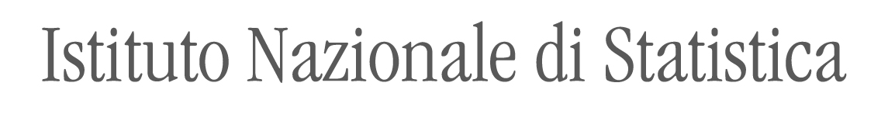
Organismo Indipendente di Valutazione della performance
Documento di attestazione
- L’Organismo Indipendente di Valutazione presso l’Istituto Nazionale di Statistica – ISTAT- ha effettuato, ai sensi dell’art. 14, comma 4, lett. g), del d. lgs. n. 150/2009 e delle delibere ANAC n. 1310/2016 e n. 141/2019, la verifica sulla pubblicazione, sulla completezza, sull’aggiornamento e sull’apertura del formato di ciascun documento, dato ed informazione elencati nell’Allegato 2.1 – Griglia di rilevazione al 31 marzo 2019 della delibera n. 141/2019.
- L’OIV ha svolto gli accertamenti tenendo anche conto dei risultati e degli elementi emersi dall’attività di controllo sull’assolvimento degli obblighi di pubblicazione svolta dal Responsabile della prevenzione della corruzione e della trasparenza, ai sensi dell’art. 43, comma 1, del d. lgs. n. 33/2013.
Sulla base di quanto sopra, l’Organismo Indipendente di Valutazione, ai sensi dell’art. 14, comma 4, lett. g), del d. lgs. n. 150/2009
ATTESTA CHE
- l’ISTAT ha individuato misure organizzative che assicurano il regolare funzionamento dei flussi informativi per la pubblicazione dei dati nella sezione “Amministrazione trasparente”;
- l’ISTAT ha individuato nella sezione Trasparenza del PTPC i responsabili della trasmissione e della pubblicazione dei documenti, delle informazioni e dei dati, ai sensi dell’art. 10 del d. lgs. n. 33/2013;
ATTESTA
la veridicità e l’attendibilità, alla data dell’attestazione, di quanto riportato nell’Allegato 2.1 rispetto a quanto pubblicato sul sito dell’ISTAT.
Data, 23 aprile 2019
Il Presidente dell’OIV
Prof.ssa Matilde Bini
(f.to Matilde Bini)

Il concetto di veridicità è inteso qui come conformità tra quanto rilevato dall’OIV nell’Allegato 2.1 e quanto pubblicato sul sito istituzionale al momento dell’attestazione.

